Funkční a technické požadavky objednatele

Obsah

Obsah 1
A – požadavky na řešení 2
B – kapacity standardní vnitřní sítě 14
C – kapacity speciálního segmentu - TBS 15
D – kapacity speciálního segmentu - testovací prostředí 16
E - kapacity speciálního segmentu - „muzeum“ 17
G – požadavek na značení aktivních prvků. 18
H – požadavek na pokrytí WiFi signálem 19
H1 - mezipatro (hlavní budova) + odborná knihovna 19
H2 – prostory pokryté WiFi signálem – 1.patro + kongresové sentrum 20
H3 – prostory pokryté WiFi signálem – 2.patro 20
H4 – prostory pokryté WiFi signálem – 3.patro 21
H5 – prostory pokryté WiFi signálem – 4.patro 21
H6 – prostory pokryté WiFi signálem – 5.patro 22

A – požadavky na řešení

Pokud je v následujících požadavcích specikována nějaká vlastnost, funkčnost nebo chování, platí tento požadavek pro všechny
prvky stejné kategorie (např. "drátové" switche).

ID | Popis | Důležitost | Možné odpovědi | Odpověď uchazeče
NET2-K1 | Vzhledem k postupné výměně musí nové aktivní prvky zajistit inter-operabilitu se zbývající částí sítě. Výjimkou může být kompatibilita s CISCO vlastnickými protokoly, pokud to nebude mít dopad na funkčnost sítě (Příkladem takovéhoto protokolu je CDP). Nová přístupová vrstva zajišťuje, že zařízení uživatelů bezchybně komunikují, a to minimálně v rozsahu odpovídajícímu stavu před výměnou, se zařízeními, které po výměně zůstanou. Jsou to:  PC uživatelů;  tiskárny;  IP telefony CISCO tak, aby PC mohlo být připojeno za přepínač, který je součástí IP telefonu, a to jak ve stejném, tak i různém VLANu; | Závazný | Splňuje/Nesplňuje
NET2-K2 | Nová přístupová vrstva pracuje s aktuálně definovaným adresním prostorem. Pro řešení potřeb WiFi a 802.1x může uchazeč požadovat další potřebné IP segmenty (fail, guest apod.) s adresací podle RFC 1918. | Závazný | Splňuje/Nesplňuje
NET2-A1 | Nové aktivní prvky respektují stávající topologii sítě. | Závazný | Splňuje/Nesplňuje
NET2-A2 | Obnovovaná přístupová vrstva zahrnuje obsluhu běžných uživatelů sítě. Tuto část obsluhují L2 prvky, jejichž počty a kapacity portů jsou popsány v příloze 1-B. Dodané řešení respektuje tyto počty při současném splnění všech dále uvedených závazných požadavků. Pozor – počty portů potřebné pro WiFi AP nejsou v příloze 1-B započítány! | Závazný | Splňuje/Nesplňuje
NET2-A3 | Obnovovaná přístupová vrstva zahrnuje obsluhu speciálního segmentu sítě. Tento segment sítě je označován jako TBS. Tuto část obsluhují L2 nebo L3/L2 prvky, jejichž počty a kapacity portů jsou popsány v příloze 1-C Dodané řešení respektuje tyto počty při současném splnění všech dále uvedených závazných požadavků.  Centrální prvkem této sítě je L3/L2 prvek umístěný v technické místnosti CVS (příloha 1-C), na který jsou hvězdicově připojeny ostatní prvky této sítě. Toto propojení je optické. Délky jednotlivých tras jsou uvedeny v příloze 2-L. Pokud neexistuje přímá trasa, použije se propojení v místnosti HTM. | Závazný | Splňuje/Nesplňuje
NET2-A4 | Obnovovaná přístupová vrstva zahrnuje obsluhu speciálního segmentu sítě. Tento segment sítě je označován jako „testovací segment“. Tuto část obsluhují L2 nebo L3 prvky, jejichž umístění, počty a kapacity portů jsou popsány v příloze 1-D. Dodané řešení respektuje tyto počty při současném splnění všech dále uvedených závazných požadavků. | Závazný | Splňuje/Nesplňuje
NET2-A5 | Obnovovaná přístupová vrstva zahrnuje obsluhu speciálního segmentu sítě. Tento segment je označován jako „muzeum“. Tuto část obsluhují L2 prvky, jejichž umístění, počty a kapacity portů jsou popsány v příloze 1-E. Dodané řešení respektuje tyto počty při současném splnění všech dále uvedených závazných požadavků. Tento prvek nemá „uplink“ do žádné jiné sítě, do sítě dle NET/A2 je připojen pouze management. portem. | Závazný | Splňuje/Nesplňuje
NET2-A6 | Prvky pro jednotlivé sítě uvedené výše pod ID = NET2-A2, NET2-A3, NET2-A4 a NET2-A5, nejsou navzájem sdíleny. | Závazný | Splňuje/Nesplňuje
NET2-A7 | Všechny prvky podle bodu NET2-A2 jsou hvězdicově připojeny do jádra sítě duálně a současně využívají obě trasy (technologie „Multichassis etherchannel“). | Závazný | Splňuje/Nesplňuje
NET2-A8 | Přístupová vrstva obsahuje WiFi konektivitu pro vybrané oblasti budovy. Minimální rozsah pokrytí je specifikován v příloze 1-H1až 1-H6. V této příloze je také uvedeno, ke které technické místnosti je instalovaný AP připojený. Označení prostor - viz tabulka v příloze 1-B poslední sloupec. Pro stanovení minimálního počtu AP v jednotlivých prostorách byl zpracován „site survey“, který je uveden jako příloha 2-X „site-survey-cnb.pdf“. (Příloha 2-X je uvedena v samostatném dokumentu). | Závazný | Splňuje/Nesplňuje
NET2-A9 | Rozsáhlejší pokrytí budovy WiFi signálem nad rámec přílohy 1-H1 až H6. Počítají se pouze AP umístěné mimo prostory pokrytí specifikované v uvedených přílohách. Pouhý přesah na okrajích vyznačených oblastí se za vyšší pokrytí nepovažuje. Tyto AP musí splňovat minimálně požadavek NET2-A15 a NET2-A16. | Vítaný | Počet AP
NET2-A10 | Všechny uživatelské porty jsou osazeny pouze fyzickým interface typu RJ45. | Závazný | Splňuje/Nesplňuje
NET2-A11 | Všechny uživatelské porty jsou konfigurovatelné v rozsahu 10/100/1000 Mb/sec se všemi obvyklými přídavnými atributy (Full-Duplex/Half-Dulplex). | Závazný | Splňuje/Nesplňuje
NET2-A12 | Alespoň 20% uživatelských portů na každém fyzickému zařízení podporuje alespoň 802.3af (PoE). Porty použité pro WiFi AP se do tohoto počtu nezahrnují. | Závazný | Splňuje/Nesplňuje
NET2-A13 | Úplně pokrytí WiFi signálem v rozsahu požadavku NET2-A8 je zajištěno v pásmu 2.4.GHz a konkrétní frekvence je nastavitelná na libovolnou hodnotu přípustnou v ČR. Stejný požadavek platí i pro výkonové limity. Automatické řízení spektra zajišťuje centrální kontroler. | Závazný | Splňuje/Nesplňuje
NET2-A14 | Úplné pokrytí WiFi signálem v rozsahu požadavku NET2-A8 v pásmu 5GHz a konkrétní frekvence je nastavitelná na libovolnou hodnotu přípustnou v ČR. Stejný požadavek platí i pro výkonové limity a implementaci DFS. Automatické řízení spektra zajišťuje centrální kontroler. | Důležitý | Splňuje/Nesplňuje
NET2-A15 | Všechny WiFi AP pracují dle standardu 802.11b/g resp. 802.11a/b/g | Závazný | Splňuje/Nesplňuje
NET2-A16 | Všechny WiFi AP pracují dle standardu 802.11n splňující alespoň 3 x 3 MIMO | Závazný | Splňuje/Nesplňuje
NET2-A17 | WiFi řešení obsahuje alespoň 2 AP dle standardu 802.11ac. | Vítaný | počet AP
NET2-A18 | WiFi řešení provádí spektrální analýzu , detekci a identifikaci rušivých signálů a to jak v pásmu 2.4.GHz, tak v pásmu 5GHz. | Důležitý | počet AP
NET2-A19 | WiFi řešení detekuje podvržené SSID (=cizí AP) a o podvržených SSID podává zprávy. | Závazný | Splňuje/Nesplňuje
NET2-A20 | Všechny AP jsou napájeny přímo ze switchů. Dodatečné injektory a extraktory nejsou přípustné. | Závazný | Splňuje/Nesplňuje
NET2-A21 | Kontrolér pro WiFi síť je redundantní a fyzicky umístěný ve dvou nezávislých lokalitách ČNB. Přístupové prvky WiFi sítě pracují s touto redundantní konfigurací bez jakéhokoliv zásahu v případě výpadku jednoho nebo druhého kontroléru. Přechod na záložní kontrolér může vyžadovat re-autentizaci. | Závazný | Splňuje/Nesplňuje
NET2-A22 | Kontrolér pro WiFi síť není provozován jako virtuální. Minimální propustnost kontroléru je 4Gb/sec. | Závazný | Splňuje/Nesplňuje
NET2-A23 | Všecnhy WiFi AP je možno připojit k centrálním kontrolerům prostřednictvím L2 i L3. | Závazný | Splňuje/Nesplňuje
NET2-A24 | Je možné přiřazení uživatele do lokální VLAN na základě jeho autentizace/autorizace. | Závazný | Splňuje/Nesplňuje
NET2-A25 | Definovaní uživatelé mají možnost připojit se k definovaným zdrojům sítě ČNB prostřednictvím WiFi sítě a webového portálu (hotspot). | Závazný | Splňuje/Nesplňuje
NET2-A26 | Definovaní uživatelé mají možnost připojit se k definovaným zdrojům sítě ČNB prostřednictvím WiFi sítě a certifikátu instalovaném v mobilním zařízení.  Šifrování a autentizace pro připojovaní bezdrátových klientů je WPA2/AES-CCMP (Counter Cipher Mode with Block Chaining Message Authentication Code Protocol) s autentizací pomocí EAP-TLS s klientským certifikátem.  Tento požadavek platí pro všechny platformy/OS používané v ČNB. Pokud je pro splnění tohoto požadavku potřeba klient, který není součástí OS, je dodávka tohoto klienta součástí dodávky v počtu minimálně 100 kusů licencí. Seznam používaných platforem/klientů je v příloze 2-I. | Závazný | Splňuje/Nesplňuje
NET2-A27 | Každý dodaný aktivní prvek má minimálně 2 porty (uplinky) pro připojení k jádru. Aktivní prvky povinně připojené pomocí 10Gb/s uplinků jsou uvedeny v příloze 1-B.  10Gb/s uplinky nemusí být osazeny na aktivních prvcích připojených přez 1Gb/s uplinky – tyto prvky však musí být na 10Gb/s rozšiřitelné.  Požadavek na minimálně 2 porty neplatí pro WiFi AP a WiFi kontrolery. | Závazný | Splňuje/Nesplňuje
NET2-A28 | 1Gb/s uplinky pracují standardně s MM (62,5 um) optickými vlákny. Pokud 1Gb/s uplinky vyžadují SM vlákna jsou součástí dodávky i SFP moduly na straně „centrálního switche“ se kterým jsou inter-operatibilní. 10 Gb/s porty pracují s SM vlákny.  Nutnost použít SFP, SFP+, X2 nebo podobné moduly není v rozporu s tímto požadavkem, pokud budou součástí dodávky. | Závazný | Splňuje/Nesplňuje
NET2-A29 | Pro připojení k jádru sítě (popsané v NET2-A2) uplinky 10 Gb/sec je doplněno stávající jádro sítě ČNB o celkem 4 moduly 10 Gb interface WS-X6716-10G-3C=, včetně 32 kusů modulů Cisco X2-10GB-LR verze -02 nebo vyšší (standard 802.3ae). | Závazný | Splňuje/Nesplňuje
NET2-A30 | Všechny optické porty 10 Gb/sec pro uplinky podle NET2-A27 jsou inter-operativní s porty dle NET2-A29. | Závazný | Splňuje/Nesplňuje
NET2-A31 | Všechny uplinky dle NET2-A27 jsou v závislosti na svém konkrétním umístění schopny komunikovat po optickém kabelu (SM nebo MM) v délkách dle přílohy 2-L zvětšené minimálně o 50 m (délka patch kabelů).  Délky uvedené v příloze 2-L platí pro propojení prvků „standardní vnitřní síť“ (příloha 1-B) a spec. segment „museum“ (příloha 1-E).  Pro síť „TBS“ (příloha 1-C), kde je „centrální prvek“ je umístěn v CVS, je celková délka optické trasy daná součtem délky optické trasy HTM – CVS a délky optické trasy do příslušné technické místnosti.  Pro síť „testovací prostředí“ je celková délka optické trasy stanovena analogicky jako u sítě TBS.  Pokud jsou na dodaném zařízení jiné konektory než SC, jsou potřebné propojovací kabely součástí dodávky. | Závazný | Splňuje/Nesplňuje
NET2-A32 | Všechny dodané aktivní prvky jsou napájeny redundantně (alespoň n+1). Tento požadavek neplatí pro WiFi AP. | Závazný | Splňuje/Nesplňuje
NET2-A33 | Všechny zdroje jsou výměnné za provozu bez jeho přerušení (hot-swap). | Závazný | Splňuje/Nesplňuje
NET2-A34 | Případná výměna vadné části switche (modulu v případě modulárního řešení, prvku stohu v případě stohovaného řešení) se nepromítá negativně do výkonu (kapacity) zbývající sestavy. Toto neplatí pro případ, kdy z důvodu poruchy uživatelského nebo systémového (uplinky) portu/portů se mění celá deska. | Závazný | Splňuje/Nesplňuje
NET2-A35 | Případná výměna vadné části switche (modulu v případě modulárního řešení, prvku stohu v případě stohovaného řešení) nevyžaduje konfigurační zásah. Tento požadavek neplatí pro výměnu řídícího modulu. | Důležitý | Splňuje/Nesplňuje
NET2-A36 | Všechny zdroje jsou jednofázové a navržené pro připojení na běžnou el. síť (230V) a jsou uživatelsky připojitelné (= vybaveny síťovou zástrčkou). | Závazný | Splňuje/Nesplňuje
NET2-A37 | Všechna zařízení jsou schopna automaticky (bez zásahu obsluhy) plně obnovit svoji činnost po výpadku napájení nejpozději do 10 minut od obnovení napájení.  Ve vztahu k řídícím a monitorovacím nástrojům (pokud nejsou provozovány na HW aktivních prvků) platí, že ztráta napájení nezpůsobí následné selhání systému. | Závazný | Splňuje/Nesplňuje
NET2-A38 | Jsou preferovány modulární prvky. Tento požadavek je splněn, pokud většina (= více než 50% dodaných HW prvků) je modulárních. Do celkového počtu se nepočítají WiFi AP, WiFi kontroléry a případné prvky související s managementem sítě. | Důležitý | Splňuje/Nesplňuje
NET2-A39 | Výchozí osazené počty uživatelských portů v jednotlivých technických místnostech nejsou menší než počty portů uvedené v příloze 1-B,C,D a E zvýšené o 15%, minimálně však o 5 portů. | Závazný | Splňuje/Nesplňuje
NET2-A40 | Je zajištěno budoucí rozšíření počtu portů minimálně o 25% bez výměny stávajícího zařízení a bez změny topologie. Za základ počtu portů se považují počty uvedené v příloze 1-B až E + porty pro WiFi AP dle přílohy 2-X - „site-survey-cnb.pdf“ Nárůst počtu portů je možno realizovat buď instalací nového modulu v případě modulárního řešení nebo doplněním prvku do stohu. S doplněním modulů lze akceptovat i doplnění napájecích zdrojů. (Příloha 2-X je uvedena v samostatném dokumentu) | Závazný | Splňuje/Nesplňuje
NET2-A41 | Dodávka je maximálně uniformní, tj. všechny „drátové“ přístupové prvky jsou stejného typu. Různé velikosti modulárního zařízení nejsou v rozporu s tímto požadavkem, pokud používají stejné moduly (minimalizace náhradních dílů).  Je přípustný jeden další typ pro případy, kdy celkový počet připojených uživatelů nepřesáhne 48 uživatelů (při započítaní požadované rezervy).  Je přípustný jeden další typ pro případy, kdy celkový počet připojených uživatelů nepřesáhne 24 uživatelů (při započítaní požadované rezervy).  WiFi AP jsou maximálně dvou typů. . Do tohoto hodnocení se nepočítají WiFi kontroléry a případné prvky související s managementem sítě. | Důležitý | Počet typů použitých zařízení samostatně pro „drátové“ a „bezdrátové“ (WiFi) prvky.
NET2-A42 | Dodávka je maximálně uniformní. Všechny přístupové prvky používají stejné CLI. | Důležitý | Počet verzí FW a počet verzí SW samostatně pro „drátové“ a „bezdrátové“ (WiFi) prvky.
NET2-A43 | Velikost tabulky pro MAC adresy je minimálně pro 4 096 MAC adres. Tabulku s touto kapacitou musí obsahovat každý fyzický switch. | Závazný | Splňuje/Nesplňuje
NET2-A44 | Ochrana před zahlcením sítě (Broadcast/Unicast/Multicast Storm) je konfigurovatelná individuálně pro každý port, přičemž je možné nastavení maximálního procenta broadcastů, po jehož překročení budou další broadcasty zahazovány. Tento požadavek neplatí pro WiFi AP. | Závazný | Splňuje/Nesplňuje
NET2-A45 | Na všech optických portech kterými je přístupový prvek spojen se stávajícím jádrem sítě nebo s jiným prvkem přístupové vrstvy je nakonfigurovaná a funkční ochrana proti jednosměrnosti optické linky (10Gb 802.3ae, 1Gb - UDLD). Tento požadavek neplatí pro WiFi kontroléry. | Důležitý | Splňuje/Nesplňuje
NET2-A46 | Řešení plně podporuje protokoly řešící ochranu před zacyklením sítě (MSTP protokol dle standardu 802.1Q-2003, protokoly STP root guard a BPDU guard, 802.1d, 802.1w, 802.1s). | Závazný | Splňuje/Nesplňuje
NET2-A47 | Jsou implementovány vyhledávací protokoly (link layer discovery protocol LLDP nebo CDP). | Závazný | Splňuje/Nesplňuje
NET2-A48 | Jsou podporovány multicasty na úrovni L2 na všech prvcích včetně WiFi. | Závazný | Splňuje/Nesplňuje
NET2-A49 | Řešení podporuje zrcadlení portů (diagnostika apod.) Jako source je možné zvolit libovolně velkou skupinu portů (stejného switche) nebo VLAN. Je možné zrcadlit samostatně RX, TX a také oba směry současně. . Tento požadavek neplatí pro WiFi AP. | Závazný | Splňuje/Nesplňuje
NET2-A50 | Řešení podporuje alespoň 4 000 VLAN ID a současně alespoň 512 aktivních VLAN (protokol 802.1Q). . Požadavek na 512 aktivních VLAN neplatí pro WiFi AP. | Závazný | Splňuje/Nesplňuje
NET2-A51 | Z výkonových důvodů řešení podporuje zpracování unicast a multicast IPv6 paketů přímo v HW switche (bez průchodu CPU). . Tento požadavek neplatí pro WiFi AP. | Závazný | Splňuje/Nesplňuje
NET2-A52 | L3 zařízení podporují dynamické směrování pomocí protokolu OSPF verze 2 v rámci IPv4. | Závazný | Splňuje/Nesplňuje
NET2-A53 | Zařízení je schopno pracovat v roli klienta časové služby pomocí standardního NTP protokolu. | Závazný | Splňuje/Nesplňuje
NET2-A54 | Uživatelské porty jsou konfigurovatelné tak, aby nedocházelo k problémům s komunikací s DHCP serverem a při tom byla zachována odolnost proti tvorbě smyček. (Jedná se o obdobu nastavení „portfast“ u CISCO zařízení). | Závazný | Splňuje/Nesplňuje
NET2-A55 | Řešení podporuje přihlašování uživatelů do sítě pomocí protokolu 802.1x. | Závazný | Splňuje/Nesplňuje
NET2-A56 | Řešení je schopno nastavit uživateli dostupné zdroje sítě na základě výsledku přihlášení pomocí 802.1x. (VLAN, ACL) | Závazný | Splňuje/Nesplňuje
NET2-A57 | Řešení umožňuje postupné zavádění způsobu přihlašování pomocí protokolu 802.1x po definovaných množinách portů nebo, VLANů. . | Závazný | Splňuje/Nesplňuje
NET2-A58 | Řešení podporuje přihlašování pomocí 802.1x pobíhá prostřednictvím certifikátů u zařízení kde lze certifikáty instalovat (typicky mobilní zařízení a PC). | Závazný | Splňuje/Nesplňuje
NET2-A59 | Je vyřešen bezpečný přístup do sítě i pro tiskárny bez možnosti instalace certifikátu včetně „spícího“ režimu., Podpora metod Port Based Network Access, MAC Based Authentication, | Závazný | Splňuje/Nesplňuje
NET2-A60 | Podpora autentizace alespoň dvou zařízení na jediném portu (např. IP-telefon a PC) | Závazný | Splňuje/Nesplňuje
NET2-A61 | Jednotlivé metody autentizace musí být libovolně konfigurovatelné s možností nastavení priority. To znamená, že lze libovolně stanovit pořadí, ve kterém se postupně uplatní jednotlivé metody ověření. . Tento požadavek neplatí pro WiFi AP. | Závazný | Splňuje/Nesplňuje
NET2-A62 | Aplikované přihlašovaní pomocí 802.1x je navázané na systém Microsoft Active Directory, provozovaného objednatelem. (RADIUS nebo LDAP) | Závazný | Splňuje/Nesplňuje
NET2-A63 | Minimální propustnost „drátového“ switche (modulární, stoh nebo samostatný) měřena mezi libovolnými porty je alespoň 20Gb/sec. | Závazný | Splňuje/Nesplňuje
NET2-M1 | Řešení podporuje SNMP ver. 2 na všech zařízeních. | Závazný | Splňuje/Nesplňuje
NET2-M2 | Řešení podporuje SNMP ver. 3 (se šifrováním) 2 na všech zařízeních. | Důležitý | Splňuje/Nesplňuje
NET2-M3 | Jsou dodány potřebné HW a SW komponenty pro centralizovanou správu aktivních prvků a jejich konfigurací. Tato centralizovaná správa je z důvodů zálohy na 2 rovnocenných pracovištích:  • v lokalitě Praha-Senovážná  • v lokalitě Praha-Zličín  Rozsah dodávky komponentů je závislý na využití možnosti uvedené v požadavku NET2-M25 | Závazný | Splňuje/Nesplňuje
NET2-M4 | Výsledné řešení dle požadavku NET2-M3 umožňuje automatizovanou i manuální replikaci změn (konfiguračních parametrů síťových prvků), které byly provedeny prostřednictvím centrální správy v jedné lokalitě, do lokality druhé. Automatizovaná replikace musí fungovat minimálně na principu časového plánování. | Závazný | Splňuje/Nesplňuje
NET2-M5 | Centrální správa dle požadavku NET2-M3 obsahuje nástroje pro:  • konfiguraci aktivních prvků (GUI a CLI);  • správu konfigurací (zálohování, obnova, archivace);  • monitorování a vyhodnocování stavu aktivních prvků;  • bezprostřední hlášení poruch či překročení uživatelsky definovaných mezí (zejména poruchy napájecích zdrojů, ventilátorů či dalších modulů, zvýšené teploty uvnitř zařízení apod.);  • monitorování a vyhodnocování auditních a LOG záznamů. | Závazný | Splňuje/Nesplňuje
NET2-M6 | Aktuální zálohy konfigurace jsou v průběhu zálohování nebo v jiném pravidelném intervalu, nejdéle však jednou denně, ukládány jak v lokalitě Senovážná, tak v lokalitě Zličín. | Závazný | Splňuje/Nesplňuje
NET2-M7 | Součástí dodávky dle bodu NET2-M3 je nástroj pro správu a aktualizaci firmware. | Závazný | Splňuje/Nesplňuje
NET2-M8 | Všechna zařízení je konfigurovatelné pomocí příkazové řádky. | Závazný | Splňuje/Nesplňuje
NET2-M9 | Řešení obsahuje monitoring s možností zobrazení statistik, historie (RMON).  Ze zařízení jsou stahovány informace o aktuálním stavu v čase se měnících hodnot v rozsahu minimálně:  - vytížení jednotlivých portů;  - chybovost jednotlivých portů;  - zátěž procesoru;  - využití paměti;  - teplota v zařízení.  Jsou sledovány a automaticky oznamovány veškeré výpadky a nedostupnosti zařízení nebo jeho částí, výpadky na linkách apod.  Zařízení automaticky oznamuje na monitorovací stanici informace o změnách stavu vybraných rozhraní, změnách vybraných parametrů mimo nastavené prahové hodnoty.  Výše uvedené informace lze graficky zobrazit pro intervaly od 10 minut až po 1 rok. Statistiky jsou dostupné za poslední 3 roky a jsou zobrazitelné s možností filtrování jednotlivých typů událostí nebo jejich kombinací. | Důležitý | Splňuje/Nesplňuje
NET2-M10 | Všechna dodaná zařízení generují auditní a logovací záznamy (Syslog). | Závazný | Splňuje/Nesplňuje
NET2-M11 | U všech zařízení je zajištěna vzdálená detekce závad napájecích zdrojů, ventilátorů, zvýšené teploty. . Tento požadavek neplatí pro WiFi AP. | Závazný | Splňuje/Nesplňuje
NET2-M12 | U všech zařízení je zajištěna diagnostika a debugging (vyhodnocení chybových stavů, ladění). | Závazný | Splňuje/Nesplňuje
NET2-M13 | Ve všech LAN L3 switchích jsou integrované standardní nástroje pro analýzu datových toků netflow nebo sflow. | Závazný | Splňuje/Nesplňuje
NET2-M14 | Všechna dodaná L3 zařízení plní funkci sondy Netflow verze 9 | Důležitý | Splňuje/Nesplňuje
NET2-M15 | Je zajištěna jednotná správa uživatelů bez ohledu na způsob, přes jakou fyzickou vrstvu jsou připojeni. | Důležitý | Splňuje/Nesplňuje
NET2-M16 | Nástroj pro řízení uživatelů (zejména kategorie BYOD) umožňuje aby uživatele bylo možné přiřazovat dle ID do příslušných segmentů sítě (zejména WiFi). | Důležitý | Splňuje/Nesplňuje
NET2-M17 | Nástroje pro správu uživatelů generují jednorázové přístupové údaje s nastavitelným počátkem platnosti v rozsahu od „okamžitě“ až do desítek dnů. Současně je platnost těchto přístupových údajů nastavitelná v rozsahu jednotek hodin až jednoho měsíce. | Závazný | Splňuje/Nesplňuje
NET2-M18 | Nástroje pro správu uživatelů generují jednorázové přístupové údaje platné pouze pro jednoho uživatele. Tento požadavek platí pro uživatele přihlašující se prostřednictvím jména a hesla (hotspot). | Závazný | Splňuje/Nesplňuje
NET2-M19 | Nástroje pro správu uživatelů generují jednorázové přístupové údaje platné pro více uživatelů současně. Tento požadavek platí pro uživatele přihlašující se prostřednictvím jména a hesla (hotspot). | Závazný | Splňuje/Nesplňuje
NET2-M20 | Nástroje pro správu uživatelů generují tiskový výstup s přidělenými přístupovými údaji pro uživatele připojené prostřednictvím WiFi sítě. | Důležitý | Splňuje/Nesplňuje
NET2-M21 | V případě nedostupnosti AAA serveru je zařízení konfigurovatelné z příkazové řádky bez ohledu na požadavek NET2-B2 za předpokladu, že k zařízení má administrátor fyzický přístup. Přístup k tomuto způsobu administrace je chráněn konfigurovatelným jménem a heslem. | Závazný | Splňuje/Nesplňuje
NET2-M22 | Všechna zařízení poskytují výpis své konfigurace ve formě textového souboru, kde jsou čitelné všechny nastavované parametry. | Závazný | Splňuje/Nesplňuje
NET2-M23 | Všechna zařízení poskytují výpis své konfigurace ve formě textového souboru, kde jsou čitelné všechny parametry včetně defaultních hodnot. | Vítaný | Splňuje/Nesplňuje
NET2-M24 | Všechna dodaná zařízení, která transportují data, jsou spravovatelná pomocí centrálního managementu. Využití stávajícího managementu (viz následující požadavek NET2-M25) není v rozporu s tímto požadavkem. Pokud nebude využit stávající management, je celý management systém součástí dodávky. Správa Wifi AP zprostředkovaná WiFi kontrolerem není v rozporu s tímto požadavkem. Specifikace stávajícího managementu je v příloze 2-J. | Závazný | Splňuje/Nesplňuje
NET2-M25 | Zařízení je spravovatelné prostřednictvím stávajících systémů řízení sítě iMC nebo CiscoWorks. Doplnění modulů, licencí nebo upgrade tohoto systému není v rozporu s tímto požadavkem a je součástí dodávky. Rozsah managementu prvků stávající sítě nesmí být tímto upgradem omezen. | Vítaný | SW který bude vužíván
NET2-M26 | Všechny konfigurační změny zařízení se projeví ihned bez potřeby rebootu zařízení nebo jeho časti. | Závazný | Splňuje/Nesplňuje
NET2-M27 | Všechny LAN switche poskytují podrobnější informace o stavu rozhraní, jeho vytížení, chybovosti, zahazování provozu apod. | Závazný | Splňuje/Nesplňuje
NET2-M28 | Všechny LAN switche poskytují podrobnější informace o stavu všech použitých funkcí a procesů s možností dočasného detailního logování informací. | Závazný | Splňuje/Nesplňuje
NET2-M29 | Všechny LAN switche poskytují podrobnější informace o důvodech nesprávného chování zařízení samotného nebo zařizení na něj připojeného. | Důležitý | Splňuje/Nesplňuje
NET2-M30 | Všechny LAN switche poskytují podrobnější informace o důvodech špatné funkčnosti nebo nefunkčnosti všech používaných funkcí a procesů samotného zařízení. | Důležitý | Splňuje/Nesplňuje
NET2-B1 | Všechna dodaná zařízení podporují bezpečný protokol pro příkazovou řádku, SSH ver. 2. | Závazný | Splňuje/Nesplňuje
NET2-B2 | Autorizace a auditing činnosti správců je řízena AAA serverem (Auditing, Accounting, Authorization, RADIUS nebo TACACS+). | Závazný | Splňuje/Nesplňuje
NET2-B3 | Management dodaných aktivních prvků, případně dalších dodaných zařízení, je konfigurovatelný POUZE z vybrané VLANy. Konfigurace z default VLANy je zakázána. | Závazný | Splňuje/Nesplňuje
NET2-B4 | Všechna dodaná zařízení, příslušející sítím dle přílohy 1-B,C a E, která jsou konfigurovatelná, pracují minimálně se dvěma AAA servery (hlavní a záložní). Tyto servery mohou být umístěny kdekoliv. | Závazný | Splňuje/Nesplňuje
NET2-B5 | Pokud k zařízení nemá administrátor fyzický přístup, je přihlašování vždy kontrolováno AAA serverem. | Závazný | Splňuje/Nesplňuje
NET2-B6 | V případě oddělení části sítě označené jako „testovací segment“ od běžné (produkční) uživatelské sítě musí být přístup k AAA serveru zachován. To lze řešit buď stávajícím AAA serverem, který je pro tento segment vyhrazený, nebo jiným způsobem. | Závazný | Splňuje/Nesplňuje
NET2-B7 | Pro management sítě jsou použity stávající AAA servery ČNB. Verze těchto serverů jsou uvedeny v příloze 2-K. | Vítaný | Splňuje/Nesplňuje
NET2-B8 | Pŕístupové switche umožňují dálkovou změnu hesla ve spolupráci s AAA serverem. | Vítaný | Splňuje/Nesplňuje
NET2-B9 | Zařízení i jednotlivé prvky podporují role (alespoň správce, auditor, servis).  V sestavě s použitým AAA serverem je možné vytvořit uživatele alespoň s těmito skupinami oprávnění:  - Plný přístup s možností čtení a zápisu konfiguračních parametrů na všech zařízeních (R/W)  - Omezený přístup s možností čtení konfiguračních parametrů na všech zařízeních (R)  - Přístup na omezenou množinu zařízení a současně omezený na vyjmenované příkazy nebo skupinu přikazů, které dále mohou být zadány jen s určitými parametry. | Závazný | Splňuje/Nesplňuje
NET2-B10 | Použití TFTP protokolu pro automatické zálohování nebo obnovování konfigurací je nepřípustné. | Závazný | Splňuje/Nesplňuje
NET2-B11 | Pro komunikace se zařízením není přípustný protokol telnet, SSH ver.1 SNMP ver. 1 nebo http. | Závazný | Splňuje/Nesplňuje
NET2-B12 | Přístupové switche umožňují konfigurovat libovolný uživatelský port tak, že je z něj možný provoz pouze z definované MAC adresy. | Závazný | Splňuje/Nesplňuje
NET2-B13 | Všechny přístupové switche lze konfigurovat tak, aby eliminovaly útoky obranou typu DHCP snooping – IPv4. | Závazný | Splňuje/Nesplňuje
NET2-B14 | Všechny přístupové switche lze konfigurovat tak, aby eliminovaly útoky obranou typu DHCP snooping – IPv6. | Důležitý | Splňuje/Nesplňuje
NET2-B15 | Všechny přístupové switche lze konfigurovat tak, aby eliminovaly útoky obranou typu „IP Source Guard“- IPv4. | Závazný | Splňuje/Nesplňuje
NET2-B16 | Všechny přístupové switche lze konfigurovat tak, aby eliminovaly útoky obranou typu „IP Source Guard“ - IPv6. | Důležitý | Splňuje/Nesplňuje
NET2-B17 | Všechny přístupové switche lze konfigurovat tak, aby eliminovaly útoky typu „ARP poisoning“ - IPv4. | Závazný | Splňuje/Nesplňuje
NET2-B18 | Všechny přístupové switche lze konfigurovat tak, aby eliminovaly útoky typu „ARP poisoning“ – IPv6. | Důležitý | Splňuje/Nesplňuje
NET2-B19 | Všechny přístupové switche lze konfigurovat tak, aby eliminovaly útoky typu obranou „ RA Guard. (Router Advertisement Guard)“ (IPv6). | Závazný | Splňuje/Nesplňuje
NET2-B20 | Všechny přístupové switche umožňují definovat ACL, které umožní vymezit provoz minimálně na základě source MAC a source IP. | Závazný | Splňuje/Nesplňuje
NET2-B21 | Všechny přístupové switche umožňují definovat ACL, které umožní vymezit provoz na základě více atributů než je uvedeno v požadavku NET2-B20. | Vítaný | Uvedené které další atributy je možno použit
NET2-B22 | Všechna dodaná zařízení, příslušející síti dle přílohy 1-D, která jsou konfigurovatelná, pracují alespoň s jedním AAA serverem, který je součásti testovacího prostředí. | Závazný | Splňuje/Nesplňuje
NET2-B23 | WiFi řešení podporuje standard 802.11w | Důležitý | Splňuje/Nesplňuje
NET2-F1 | Nové prvky jsou instalovatelné do 19" stojanů. Tento požadavek neplatí pro WiFi AP. | Závazný | Splňuje/Nesplňuje
NET2-F2 | Veškeré výměnné prvky jsou přístupné jen ze strany, ze které jsou namontované do 19" stojanů. | Důležitý | Splňuje/Nesplňuje
NET2-F3 | Veškeré připojovací datové konektory jsou umístěny jen ze strany, ze které jsou namontované do 19" stojanů. | Důležitý | Splňuje/Nesplňuje
NET2-F4 | Základní zdroj je fyzickou součástí síťového prvku (s výjimkou WiFi AP) . Na tento základní zdroj je síťový prvek schopen plného provozu. | Závazný | Splňuje/Nesplňuje
NET2-F5 | Redundantní zdroje jsou fyzickou součástí síťového prvku (s výjimkou WiFi AP). | Vítaný | Splňuje/Nesplňuje
NET2-F6 | Součástí projektu je i návrh zapojení napájecích kabelů (počty požadovaných zásuvek). | Závazný | Splňuje/Nesplňuje
NET2-S1 | Minimální životnost zařízení a záruka podpory je 5 let. Životností 5 let se rozumí, že dodavatel doloží, že po požadovanou dobu budou všechny dodané komponenty podporovány výrobcem, případně že je v případě potřeby bezplatně nahradí rovnocenným typem, nebo typem se stejnou nebo rozsáhlejší funkčností (rozsahem funkcí), který současně bude mít stejnou nebo vyšší výkonnost. | Závazný | Splňuje/Nesplňuje
NET2-S2 | Dodavatel poskytuje servisnípodporu dle článku 4 návrhu smlouvy. | Závazný | Splňuje/Nesplňuje
NET2-E1 | Dodaná zařízení mají minimální spotřebu. Toto platí zejména u zařízení, která budou v dodávce převažovat. Viz požadavek na uniformitu dodávky NET2-A41. | Důležitý | Příkon ve W (nebo VA i účiník)
NET2-G1 | Všechny dodané prvky jsou nové. | Závazný | Splňuje/Nesplňuje
NET2-G2 | Na žádnou dodanou komponentu není v době podání nabídky ohlášen konec výroby nebo konec podpory. | Závazný | Splňuje/Nesplňuje
NET2-G3 | V případě, že výrobce dodávaného zařízení, software nebo firmware, případně jeho části, podmiňuje pro koncové uživatele v ČR prodej, instalaci, provoz, podporu nebo upgrade nějakým typem autorizace dodavatele či servisní firmy, předloží dodavatel všechny doklady prokazující tuto autorizaci ve formě originálů těchto dokladů či čestným prohlášením. Objednatel si vyhrazuje právo tyto doklady/autorizaci ověřit u výrobce. | Závazný | Splňuje/Nesplňuje

B – kapacity standardní vnitřní sítě

Lokalita | poschodí | technická místnost | funkce | stávající počet uživ portů | Označení technické místnosti | Povinný 10Gb uplink do HTM
Senovážná | 5 | 7A | L2 | 70 | D7A
Senovážná | 5 | 7B | L2 | 80 | D7B
Senovážná | 5 | 7C | L2 | 37 | D7C
Senovážná | 4 | 6A | L2 | 91 | D6A
Senovážná | 4 | 6B | L2 | 117 | D6B
Senovážná | 4 | 6C | L2 | 48 | D6C
Senovážná | 4 | 6D | L2 | 56 | D6D
Senovážná | 3 | 5A | L2 | 165 | D5A | ANO
Senovážná | 3 | 5B | L2 | 140 | D5B | ANO
Senovážná | 3 | 5C | L2 | 46 | D5C
Senovážná | 3 | 5D | L2 | 30 | D5D
Senovážná | 2 | 4A | L2 | 64 | D4A
Senovážná | 2 | 4B | L2 | 66 | D4B
Senovážná | 2 | 4C | L2 | 29 | D4C
Senovážná | 2 | 4D | L2 | 41 | D4D
Senovážná | 2 | HTM | L2 | 30 | HTM
Senovážná | 1 | 3A | L2 | 99 | D3A
Senovážná | 1 | 3B | L2 | 28 | D3B
Senovážná | 1 | 3C | L2 | 20 | D3C
Senovážná | 1 | DEA | L2 | 125 | DEA | ANO
Senovážná | mezanin | 2A | L2 | 116 | D2A
Senovážná | mezanin | 2B | L2 | 36 | D2B
Senovážná | mezanin | 2C | L2 | 47 | D2C
Senovážná | mezanin | 2D | L2 | 46 | D2D
Senovážná | mezanin | 2E | L2 | 20 | D2E
Senovážná | mezanin | burza | L2 | 86 | BUI
Senovážná | vlož.patro | CVS | L2 | 26 | CVS
Senovážná | 2suteren | 2SA | L2 | 89 | 2SA
Senovážná | 2suteren | 2SB | L2 | 71 | 2SB | ANO
Senovážná | 2suteren | 2SD | L2 | 16 | 2SD
Zličin | 1 | DTM | L2 | 96 | DTM
Zličin | 1 | PP148 | - | 0 | 148
Zličin | přízemí | HTM | L2 | 20 | HTM

C – kapacity speciálního segmentu - TBS

Lokalita | poschodí | technická místnost | funkce | stávající počet uživ portů | Označení technické místnosti | Povinný 10Gb uplink
Senovážná | 5 | 7A |  | 0 | D7A
Senovážná | 5 | 7B |  | 0 | D7B
Senovážná | 5 | 7C |  | 0 | D7C
Senovážná | 4 | 6A |  | 0 | D6A
Senovážná | 4 | 6B |  | 0 | D6B
Senovážná | 4 | 6C |  | 0 | D6C
Senovážná | 4 | 6D |  | 0 | D6D
Senovážná | 3 | 5A |  | 0 | D5A
Senovážná | 3 | 5B |  | 0 | D5B
Senovážná | 3 | 5C | L2 | 10 | D5C
Senovážná | 3 | 5D |  | 0 | D5D
Senovážná | 2 | 4A |  | 0 | D4A
Senovážná | 2 | 4B |  | 0 | D4B
Senovážná | 2 | 4C |  | 0 | D4C
Senovážná | 2 | 4D |  | 0 | D4D
Senovážná | 2 | HTM |  | 0 | HTM
Senovážná | 1 | 3A |  | 0 | D3A
Senovážná | 1 | 3B |  | 0 | D3B
Senovážná | 1 | 3C |  | 0 | D3C
Senovážná | 1 | dea |  | 0 | DEA
Senovážná | mezanin | 2A | L2 | 91 | D2A
Senovážná | mezanin | 2B |  | 0 | D2B
Senovážná | mezanin | 2C |  | 0 | D2C
Senovážná | mezanin | 2D |  | 0 | D2D
Senovážná | mezanin | 2E |  | 0 | D2E
Senovážná | mezanin | burza | L2 | 2 | BUI
Senovážná | vlož.patro | CVS | L3/L2 | 11 | CVS
Senovážná | 2suteren | 2SA | L2 | 2 | 2SA
Senovážná | 2suteren | 2SB | L2 | 9 | 2SB
Senovážná | 2suteren | 2SD | L2 | 3 | 2SD
Zličin | 1 | DTM |  | 0 | DTM
Zličin | 1 | PP148 | L2 | 16 | 148
Zličin | přízemí | HTM |  | 0 | HTM

D – kapacity speciálního segmentu - testovací prostředí

Lokalita | poschodí | technická místnost | funkce | stávající počet uživ portů | Označení technické místnosti | Povinný 10Gb uplink do HTM
Senovážná | 5 | 7A |  | 0 | D7A
Senovážná | 5 | 7B |  | 0 | D7B
Senovážná | 5 | 7C |  | 0 | D7C
Senovážná | 4 | 6A |  | 0 | D6A
Senovážná | 4 | 6B |  | 0 | D6B
Senovážná | 4 | 6C |  | 0 | D6C
Senovážná | 4 | 6D |  | 0 | D6D
Senovážná | 3 | 5A | L2 | 21 | D5A
Senovážná | 3 | 5B | L2 | 8 | D5B
Senovážná | 3 | 5C |  | 0 | D5C
Senovážná | 3 | 5D |  | 0 | D5D
Senovážná | 2 | 4A |  | 0 | D4A
Senovážná | 2 | 4B |  | 0 | D4B
Senovážná | 2 | 4C |  | 0 | D4C
Senovážná | 2 | 4D |  | 0 | D4D
Senovážná | 2 | HTM |  | 0 | HTM
Senovážná | 1 | 3A |  | 0 | D3A
Senovážná | 1 | 3B |  | 0 | D3B
Senovážná | 1 | 3C |  | 0 | D3C
Senovážná | 1 | dea |  | 0 | DEA
Senovážná | mezanin | 2A |  | 0 | S2A
Senovážná | mezanin | 2B |  | 0 | D2B
Senovážná | mezanin | 2C |  | 0 | D2C
Senovážná | mezanin | 2D |  | 0 | D2D
Senovážná | mezanin | 2E |  | 0 | D2E
Senovážná | mezanin | burza |  | 0 | BUI
Senovážná | vlož.patro | CVS | L3/L2 | 6 | CVS
Senovážná | 2suteren | 2SA |  | 0 | 2SA
Senovážná | 2suteren | 2SB |  | 0 | 2SB
Senovážná | 2suteren | 2SD |  | 0 | 2SD
Zličin | 1 | DTM |  | 0 | DTM
Zličin | 1 | PP148 |  | 0 | 148
Zličin | přízemí | HTM |  | 0 | HTM

E - kapacity speciálního segmentu - „muzeum“

Lokalita | poschodí | technická místnost | funkce | stávající počet uživ portů | Označení technické místnosti | Povinný 10Gb uplink do HTM
Senovážná | 5 | 7A |  | 0 | D7A
Senovážná | 5 | 7B |  | 0 | D7B
Senovážná | 5 | 7C |  | 0 | D7C
Senovážná | 4 | 6A |  | 0 | D6A
Senovážná | 4 | 6B |  | 0 | D6B
Senovážná | 4 | 6C |  | 0 | D6C
Senovážná | 4 | 6D |  | 0 | D6D
Senovážná | 3 | 5A |  | 0 | D5A
Senovážná | 3 | 5B |  | 0 | D5B
Senovážná | 3 | 5C |  | 0 | D5C
Senovážná | 3 | 5D |  | 0 | D5D
Senovážná | 2 | 4A |  | 0 | D4A
Senovážná | 2 | 4B |  | 0 | D4B
Senovážná | 2 | 4C |  | 0 | D4C
Senovážná | 2 | 4D |  | 0 | D4D
Senovážná | 2 | HTM |  | 0 | HTM
Senovážná | 1 | 3A |  | 0 | D3A
Senovážná | 1 | 3B |  | 0 | D3B
Senovážná | 1 | 3C |  | 0 | D3C
Senovážná | 1 | dea |  | 0 | DEA
Senovážná | mezanin | 2A |  | 0 | S2A
Senovážná | mezanin | 2B |  | 0 | D2B
Senovážná | mezanin | 2C |  | 0 | D2C
Senovážná | mezanin | 2D |  | 0 | D2D
Senovážná | mezanin | 2E |  | 0 | D2E
Senovážná | mezanin | burza |  | 0 | BUI
Senovážná | vlož.patro | CVS |  | 0 | CVS
Senovážná | 2suteren | 2SA | L2 | 12 | 2SA
Senovážná | 2suteren | 2SB |  | 0 | 2SB
Senovážná | 2suteren | 2SD |  | 0 | 2SD
Zličin | 1 | DTM |  | 0 | DTM
Zličin | 1 | PP148 |  | 0 | 148
Zličin | přízemí | HTM |  | 0 | HTM

G – požadavek na značení aktivních prvků.

Zhotovitel navrhne značení prvků, které musí odpovídat stávající konvenci pojmenování prvků v ČNB. Stávají značení má následující strukturu: LLNNNVTTTTXY, kde:

řetězec | význam | hodnoty
LL | lokalita | pr – Praha – budova „Senovážná“  zl – záložní středisko  ce - České Budějovice  pl – Plzeň  us - Ústí nad Labem  hr – Hradec Králové  br – Brno  os - Ostrava
NNN | Technická místnost | Pro centrálu „Senovážná“ a záložní pracoviště „Zličín“  viz tabulka „A“ této přílohy  pro pobočky ČNB  pořadové číslo zařízení LAN počínaje 001
V | kód výrobce | V současné době jsou rezervovány následující kódy:  b- Brocade  c – Cisco  h - HP  n – Nethawk (a jeho předchůdci)  m – Mikrotik  Ostatní kódy jsou volné.  Přípustné jsou pouze alfabetické znaky anglické abecedy. Doporučujeme, aby kód výrobce nebyl volen nahodile, ale aby se nějakým způsoben vázal k výrobci zařízení.
TTTT | typ zařízení | Numerický údaj typu zařízení
X | Primární /záložní zařízení | Hodnota „a“ jedná-li se o primární zařízení, hodnota „b“ jedná li se o zálohu primárního zařízení za předpokladu, že se zálohuje identickým typem zařízení.
Y | Pořadové číslo | Pořadové číslo identického zařízení instalovaného v jedné místnosti. (0-9).

H – požadavek na pokrytí WiFi signálem

H1 - mezipatro (hlavní budova) + odborná knihovna
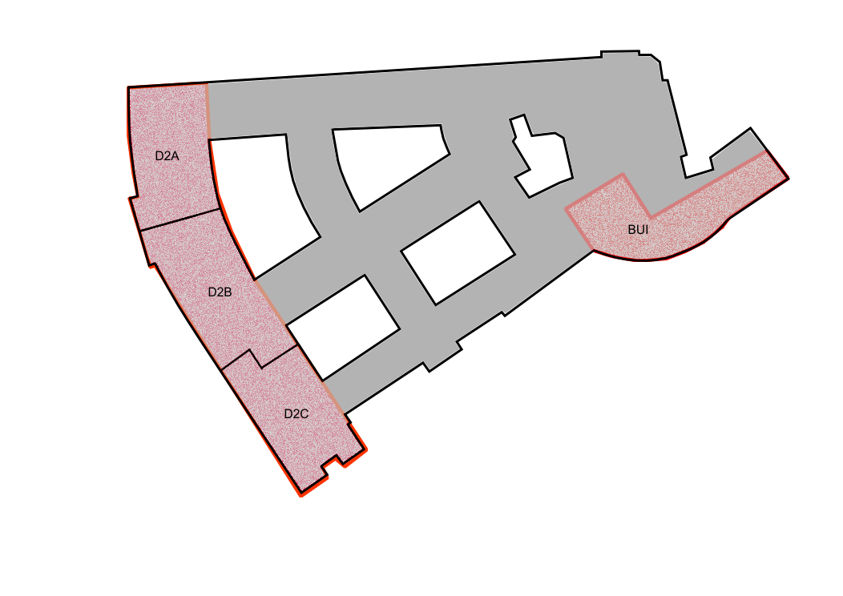
Poznámky k příloze H1 až H6.
- Hranice, které rozdělují pokrytou plochu na oblasti obsluhované jednotlivými technickými místnosti. je třeba chápat jako orientační s přesností cca 2m.
- Je-li oblast pokrytí uvedena ve tvaru DxA/DxB, je možné připojení jak z místnosti DxA tak z místnosti DxB.

H2 – prostory pokryté WiFi signálem – 1.patro + kongresové sentrum
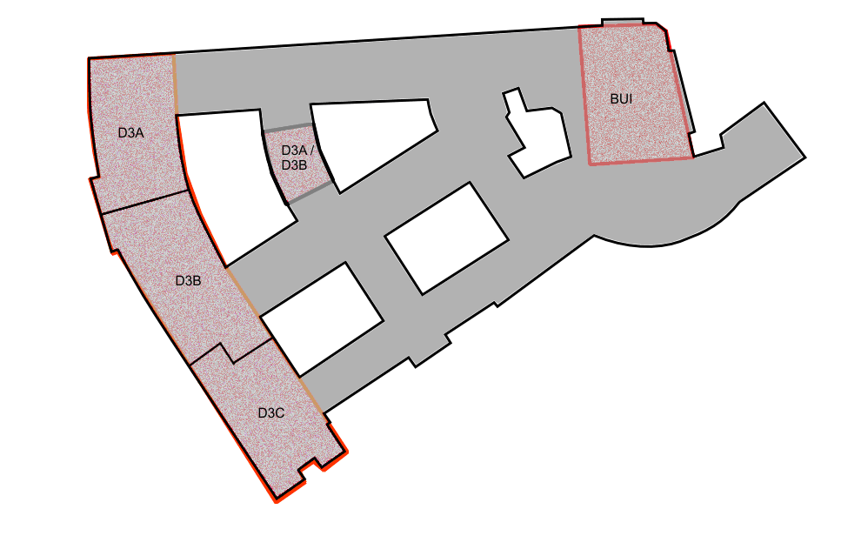

H3 – prostory pokryté WiFi signálem – 2.patro
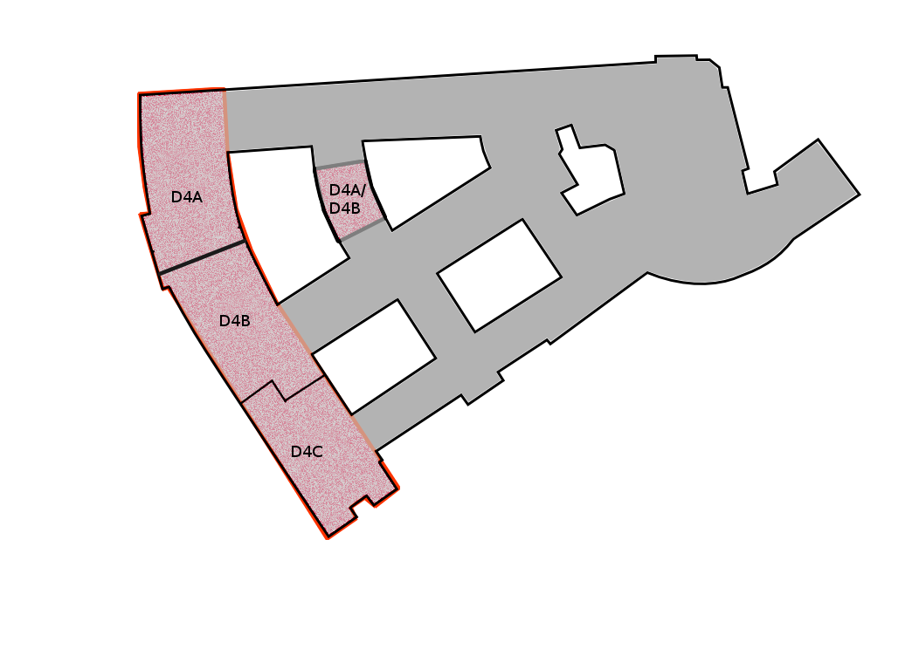
H4 – prostory pokryté WiFi signálem – 3.patro
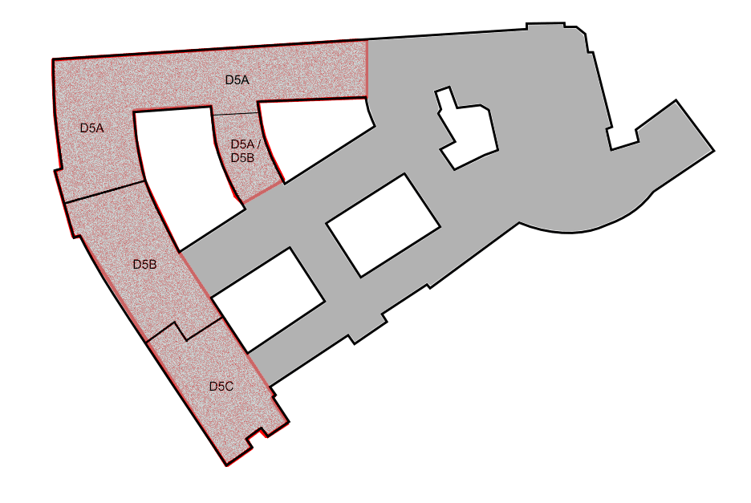

H5 – prostory pokryté WiFi signálem – 4.patro

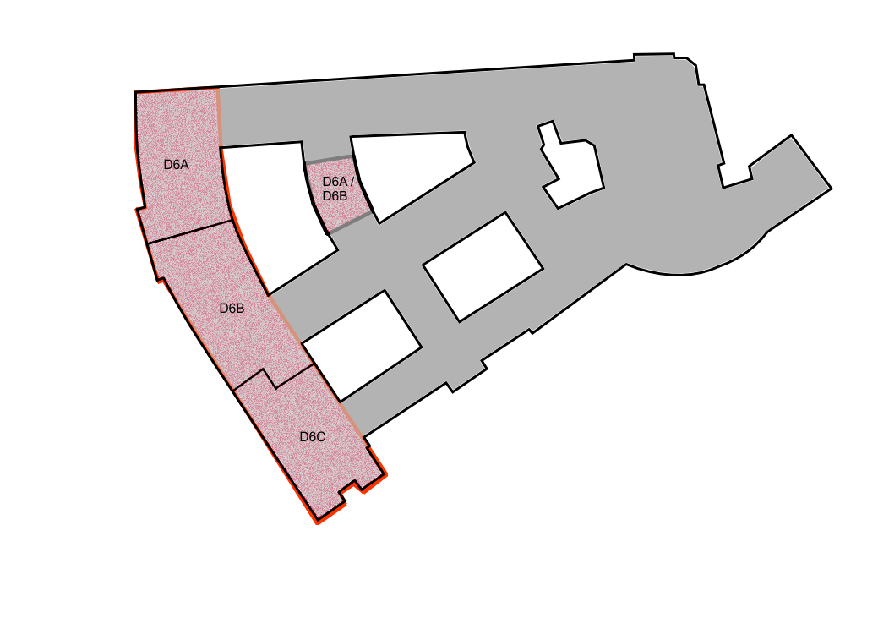

H6 – prostory pokryté WiFi signálem – 5.patro

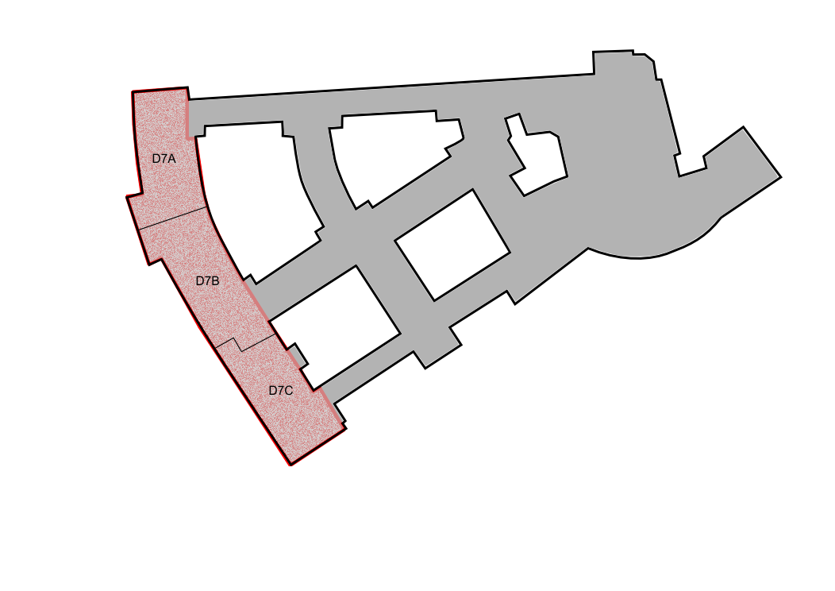

Stoh (stack) je pouze takové propojení fyzických zařízení (switchů), které se z pohledu síťových L2 a L3 protokolů jeví jako jedna jejich entita (= jedno zařízení) Tato definice platí pro všechny následující výskyty pojmu stoh/stack.

